Lunes
26
de junio

Segundo de Primaria
Conocimiento del Medio

¡Cuántos museos!

Aprendizaje esperado: describe costumbres, tradiciones, celebraciones y conmemoraciones del lugar donde vive y cómo han cambiado con el paso del tiempo.

Énfasis: reconoce que existen diversos tipos de museos y sus características. Planea la construcción de un museo en casa.

¿Qué vamos a aprender?

Seguirás reflexionando sobre la importancia de los museos y también conocerás la variedad que existe, es importante que pongas mucha atención porque con la información que aprenderás el día de hoy vas a realizar tú propio museo en casa.

¿Qué hacemos?

¿Un museo en casa?

¿Te gustaría mostrarles a tu familia, compañeras y compañeros qué hiciste durante todo este ciclo escolar?

Recuerdas, ¿Qué es un museo? Qué te parece si volvemos a leer la definición de museo, que aparece en la sección de palabras nuevas, que se ubica en la página 156 del tu libro de Conocimiento del medio, segundo grado.

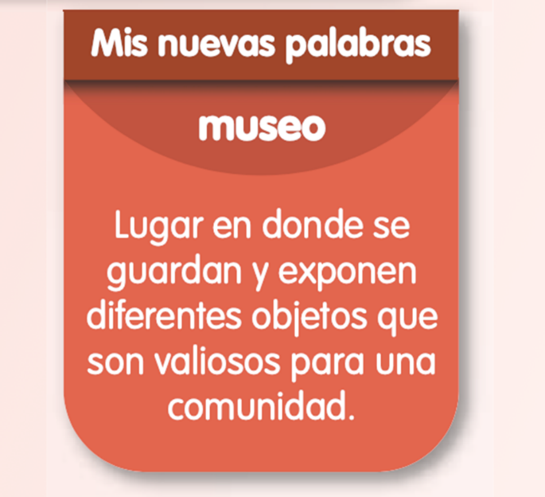
https://libros.conaliteg.gob.mx/P2COA.htm?#page/156

Como acabas de leer los museos son espacios donde mostramos diferentes objetos que tienen un valor importante para la comunidad.

Hay una gran variedad de museos, con temáticas de todo tipo, tradicionales como los que viste en la sesión pasada, también hay de ciencia o de antropología, y en diversos estados de nuestro país, hay museos con temáticas que no te imaginan.

¿De todo tipo? ¿A poco hay museos de zapatos?

No solo de zapatos, sino de bicicletas, de bebidas, de títeres, de instrumentos musicales y de todo tipo que te imagines. ¿Quieres conocer la variedad de museos que hay en nuestro país?

Observa un museo de Sinaloa.

- Museo Tripiche.
https://www.youtube.com/watch?v=OWwhd1l2fUk

Qué bonito museo “El Tripiche” yo también conozco varios museos algunos tienen temáticas parecidas.

Para continuar ten a la mano tu libro de Conocimiento del Medio, en la página 157 ya que la información que revisemos en la sesión te ayudará a responderlo.

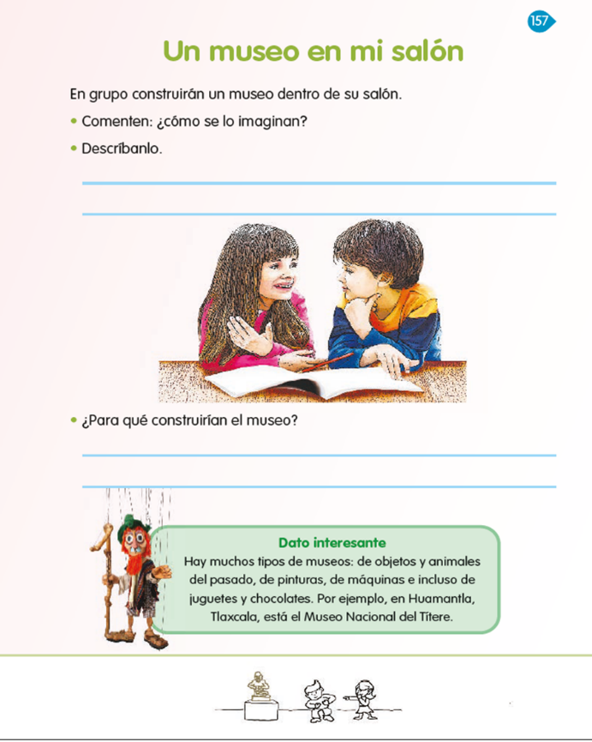
https://libros.conaliteg.gob.mx/P2COA.htm?#page/157

Hay una gran variedad de museos y como viste en la sesión pasada, estos permiten que las niñas, los niños y todas las personas sin importar la edad, conozcan objetos que en algún momento se usaron y son valiosos para una comunidad.

En los museos podemos encontrar elementos naturales, artísticos, tecnológicos o históricos que son muy importantes para cada una de las comunidades y estados del país, que merecen ser conservados y resguardados para compartir con los visitantes y esto es posible a través de un museo, por ejemplo: el Museo del Ámbar.

¿El Museo del Ámbar? habías oído hablar de él.

Qué te parece si observas este video y conozcas que se ubica en el hermoso estado de Chiapas, específicamente en San Cristóbal de las Casas.

- San Cristóbal, Museo del ámbar. Canal 11
https://youtu.be/PpdwcPfSIo8

El ámbar es una resina fósil de gran transparencia y brillo, cuyos únicos yacimientos conocidos en Mesoamérica se localizan en las tierras altas del norte y el centro de Chiapas, como puedes ver en la comunidad de San Cristóbal decidieron hacer un museo del ámbar para que todos los visitantes conozcan la riqueza natural de esa región.

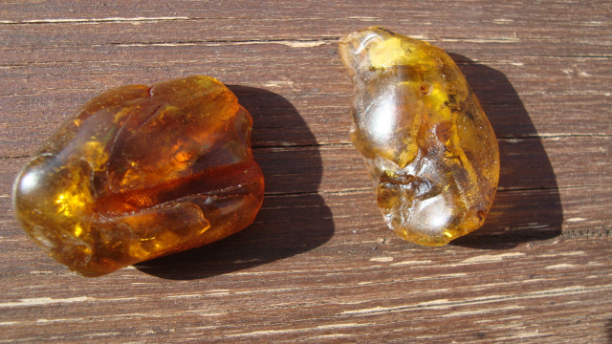

De esa misma manera nosotros podemos buscar que riquezas hay en nuestra localidad y hacer un museo también.

¿Eso quiere decir que si encontramos objetos interesantes y valiosos para la comunidad las podemos compartir con otras personas?

Así es, pueden ser objetos naturales o incluso productos elaborados por la comunidad, por ejemplo, artesanías o un juguete.

¿Un juguete? ¿Quiere decir, hacer un museo del juguete?

En nuestro país hay varios museos del juguete, ¿Quieres conocer uno de ellos? Se encuentra en San Miguel de Allende, Guanajuato. Observa el siguiente video:

- Itinerario - Tamara de Anda. Museo del Juguete Popular Mexicano. La Esquina.
https://youtu.be/0xD-NsKzI-o

Que bonitos juguetes, ¿Te imaginas tener un museo con todos los juguetes que te han regalado?

Cómo has visto en sesiones anteriores, los museos son parte de nuestra cultura y guardan enormes tesoros que debemos conocer y apreciar, como estos juguetes, que son elaborados a manos por todos los artesanos del país, de esa manera México le muestra al mundo nuestra riqueza cultural.

Tú, puedes observar qué productos se realizan en tu comunidad y hacer un museo de esos productos, como los juguetes que acabas de ver.

Ya conociste el museo Tripiche de Sinaloa, el Museo del Ámbar, el Museo del Juguete.

¿Qué otros museos?
Hay muchos museos en nuestro país, de todo tipo de temáticas, hasta del tiempo.

¿Museo del tiempo?

Sí, observa el siguiente video.

- D Todo - Museos (01/02/2021). Puedes ver del 0:16 a 2:18
https://www.youtube.com/watch?v=Ac0O_oxaMQA

Ese museo tiene objetos antiguos. Recuerdas la sesión pasada, un museo guarda y conserva en las mejores condiciones los objetos de diferentes épocas, para exhibir a la población, es una forma de comprender el pasado y aprender de él.

Tú en casa, puedes buscar objetos antiguos de tus familiares, por ejemplo, de tus papás, abuelos, bisabuelos, puede ser una televisión, un reloj, una máquina de escribir o incluso zapatos.

¿Zapatos, los que usamos para caminar?

Claro, observa el siguiente video y conoce sobre el Museo del Zapato.

- Museo del zapato. Canal 11.
https://youtu.be/GPhT9jTl2Xs

Cómo puedes ver hay muchos museos de todo tipo.

Llego el momento de decidir qué objetos quieres incorporar a tú museo.

Con tantos objetos y temáticas que has visto no tendrás problema para decidir qué objetos quieres mostrar en tú museo.

Recuerda que los museos tienen la finalidad de preservar valiosos objetos, para estudiarlos, entender su significado y darlos a conocer a la población generación tras generación.

Ya viste que puedes hacer un museo sobre algo natural que exista en tú comunidad como el Museo del Ámbar en Chiapas. ¿Qué otro tipo de museo puedes hacer?

También puedes hacer un museo sobre productos elaborados en tú localidad, como los juguetes hechos a mano por los artesanos del país y después exhibirlo como en el Museo del Juguete.

Incluso si tienes objetos antiguos que hayan pertenecido a tus familiares como de sus abuelos o bisabuelos, puedes hacer un museo de objetos familiares antiguos, como en el Museo del Tiempo que conociste.

Si tienes una gran variedad de un mismo producto como los zapatos, puedes hacer un museo.

Los museos pretenden dar a conocer objetos valiosos para nosotros, también ¿Sabes de qué puedes hacer un museo?

Durante todos estos meses has aprendido muchos temas en las diferentes sesiones de segundo grado de Aprende en casa, gracias a que las maestras y maestros te han ayudado a realizar algunos trabajos especiales como maquetas, portadores de información, álbum, cuentos, gráficos, dibujos, croquis, etc.

Tienes variedad de materiales con los cuales podríamos hacer un museo en casa.

Ya has visto algunos trabajos de las alumnas y los alumnos, y vale la pena hacer un museo para que tus familiares puedan conocer todo lo que has realizado durante el ciclo escolar y sobretodo has aprendido.

En la siguiente sesión va a recordar lo que hiciste durante estos meses e identificarás qué objetos o materiales puedes incluir en el museo.

En esta sesión has aprendido que:

- Un museo es el lugar donde podemos descubrir y conocer muchos objetos que fueron y son importantes para tú comunidad.
- Los museos son importantes para que conozcas objetos que en algún momento se usaron en una comunidad.
- Hay museos de nuestra cultura que guardan enormes tesoros que debemos conocer y apreciar.

El reto de hoy:

Busca objetos en casa que te pueden servir para incluir en la creación de tu museo.

Si te es posible consulta otros libros y comenta el tema de hoy con tu familia.

¡Buen trabajo!

Gracias por tu esfuerzo.

*Este material es elaborado por la Secretaría de Educación Pública y actualizado por la Subsecretaría de Educación Básica, a través de la Estrategia Aprende en Casa.

Para saber más:
Lecturas

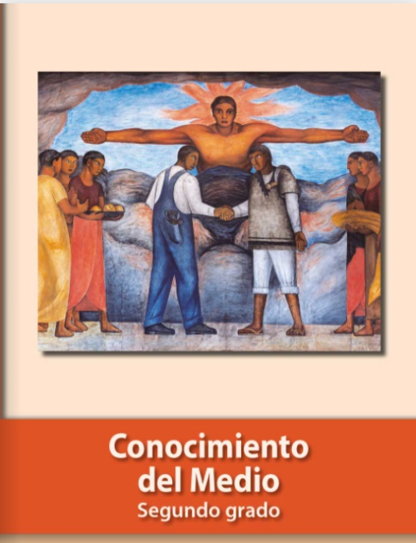

https://libros.conaliteg.gob.mx/P2COA.htm

